Муниципальное бюджетное общеобразовательное учреждение
средняя общеобразовательная школа с. Преображеновка
Добровского муниципального округа Липецкой области

Школьное лесничество «Берендей»

Всероссийский конкурс школьных лесничеств имени Г.Ф. Морозова

Номинация: «Жизнь леса»

Тема работы: Оценка состояния комплексов гнезд
рыжих лесных муравьев

Выполнила:
обучающаяся 6 класса
Мишустина Ольга

Руководитель:
учитель биологии
Федерякина Инна Александровна

2026
Оглавление

Введение | 3
Методика исследований | 5
Результаты исследований | 6
Оценка состояния комплексов гнезд рыжих лесных муравьев в окрестностях села Преображеновка | 6
Будущее комплексов гнезд рыжих лесных муравьев в окрестностях села Преображеновка | 9
Рекомендации по улучшению экологического состояния гнезд рыжих лесных муравьев | 9
Выводы | 10
Заключение | 11
Список использованной литературы | 12
Приложение | 13

ВВЕДЕНИЕ

Вряд ли найдется человек, который хоть раз не останавливался возле муравейника, завороженный таким далеким и в то же время необъяснимо близким нам миром этих удивительных насекомых. Муравьи относятся к тем немногим живым существам, которые не только сами приспосабливаются к среде обитания, но и активно перестраивают окружающий мир применительно к своим нуждам, своим задачам. Муравьи - вечные строители. Гнезда многих видов поражают своими размерами, сложной и рациональной архитектоникой. Муравьям свойственно особое качество - «социальность», то есть обязательное существование только сообществами (семьями, общинами). Именно это качество позволило муравьям занять почетное место в мире беспозвоночных животных [5].
Всем известна роль муравьев в природе - ускорение разложения растительных остатков, снижение численности зимующих и стволовых вредителей, и тем самым содействие приросту древостоя. Также муравейники относятся к числу биоиндикаторов благополучия состояния леса. Три-четыре муравейника обеспечивают надежную охрану гектара леса от вредителей. Изучение гнезд рыжих лесных муравьев позволит оценить состояние лесного массива. В связи с чем данная тема является актуальной.

Цель работы – изучение комплекса гнезд рыжих лесных муравьев (Formica rufa) леса в окрестностях села Преображеновка Добровского района Липецкой области.
Для выполнения поставленной цели решались следующие задачи:
1. дать оценку состояния комплексов гнезд рыжих лесных муравьев в окрестностях села Преображеновка;
2. спрогнозировать ситуацию на ближайшую перспективу;
3. разработать рекомендации по улучшению их экологического состояния.

Исследование по изучение гнезд рыжих лесных муравьев проводилось 8 ноября 2025 года в сосновом лесу окрестности села Преображеновка Добровского муниципального округа Липецкой области.

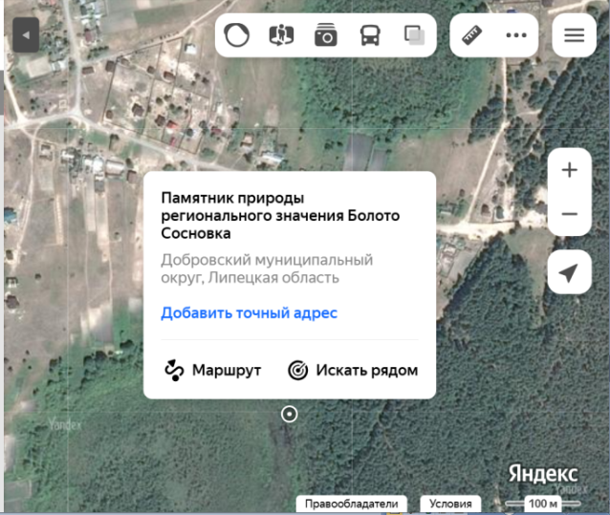
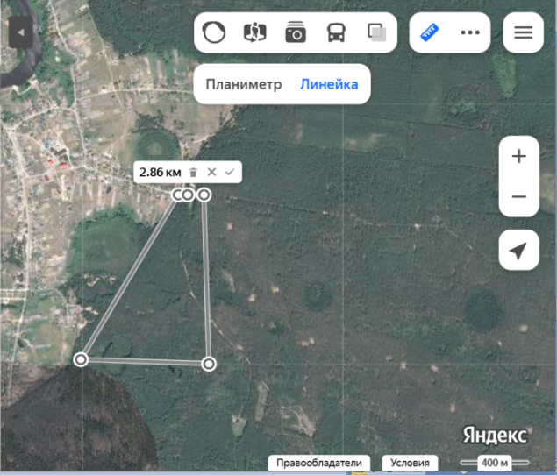
Рис.1. Маршрут исследования Рис.2. Спутниковая съемка

На маршруте, на котором проводилось исследование, расположен памятник природы регионального значения - болото Сосновка.
Общая протяженность маршрута составила около трех километров. Доминирующей породой лесного комплекса является сосна обыкновенная. Сопутствующие породы – береза повислая, дуб черешчатый, клен остролистный. Подлесок представлен рябиной обыкновенной, крушиной ломкой. Среди кустарников встречаются малина лесная, ежевика обыкновенная, шиповник. Кустарнички представлены папоротниками, черникой, брусникой. Травяной ярус состоит из мхов, лишайников, ландыша майского, земляники лесной.

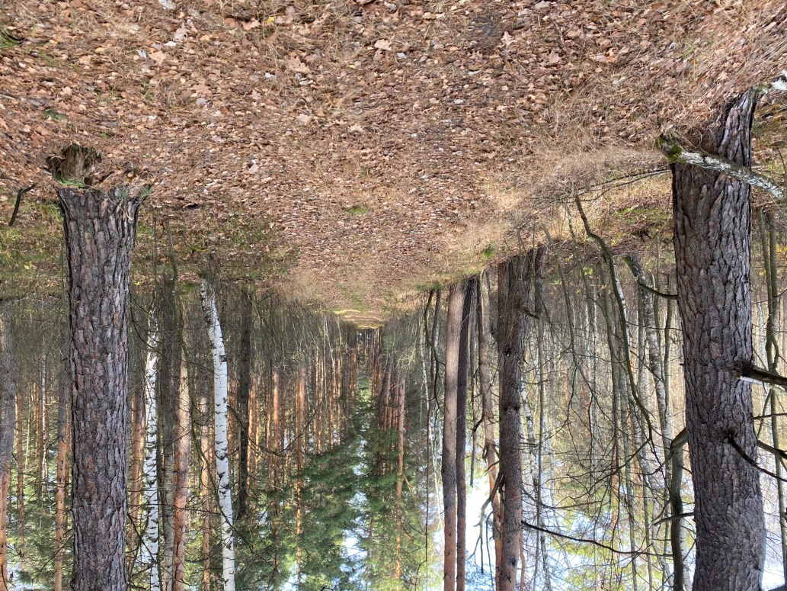
Рис.3. Лесной комплекс
Возраст данного леса составляет 60 лет. В настоящее время относится к Кривецкому участковому лесничеству Добровского лесхоза.
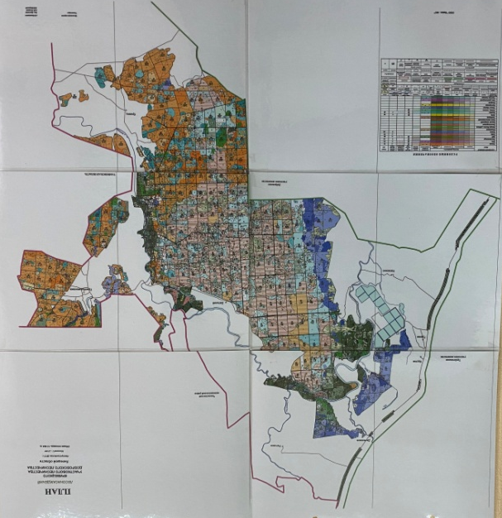 | 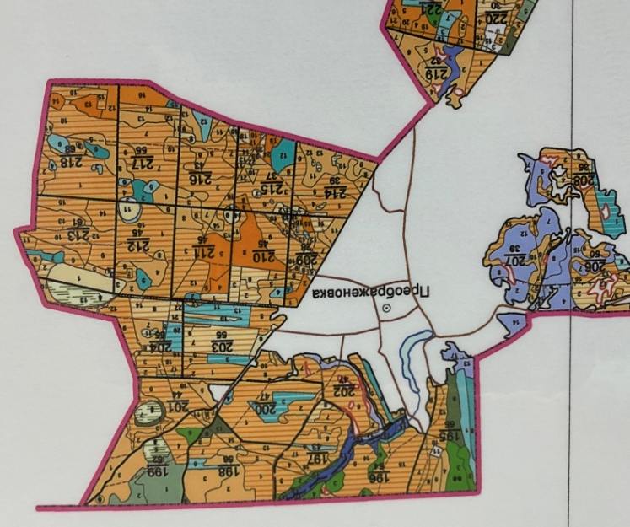
Рис.4. План Добровского лесхоза Рис.5. План Добровского лесхоза

МЕТОДИКА ИССЛЕДОВАНИЙ
В своей работе нами применялись методы: полевые исследования (сбор данных), работа с научно-популярной литературой, статистический метод обработки результатов, метод наблюдения, измерения параметров муравьиных гнезд, картирование.
Все измерения проводили по единой, принятой в отечественной мирмекологии, методике (Захаров, 1974; Арнольди и др., 1979). Следующие параметры гнезд измеряли по 5-сантиметровой шкале: общая высота гнезда (H, см), высота гнездового купола (h, см), диаметр гнездового вала (D, cм), диаметр наземного купола гнезда (d, см). По d определяли площадь основания купола гнезда (S, м2). По d и H определяли объем купола муравейника (по: Длусский, Смирнов, 1968) [2].
1. Изучение строения муравьиного гнезда с измерением высоты и диаметра купола и вала муравейника осуществлялось с помощью измерительной рулетки (в см) (рис.6).
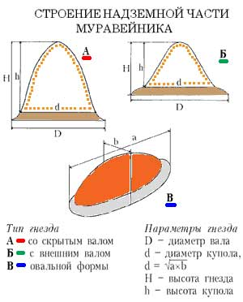
Рис.6. Параметры измерения
2. Описание видового состава лесного сообщества по ярусам леса при использовании определителей растений.
3. Определение географических координат с помощью спутниковой съемки.
4. Проведение учёта (инвентаризации) муравьиных гнёзд на пробных площадях и составление схем расположения муравейников. За основу бралась карта-схема лесонасаждений Добровского лесхоза.
5. Маркировка и измерение параметров муравьиных гнёзд. Все гнёзда маркировались номерами, которые заносились в ведомость.
6. Вычисление параметров муравейников. На основании данных по высоте и диаметру купола гнезда с помощью специальных таблиц рассчитывались площадь основания муравейника (S, м²) (рис.7) [4].
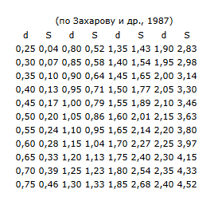
Рис.7. Площадь основания
7. Плотность поселения муравьёв в изучаемом лесонасаждении – изучалось количество муравейников на маршруте.
8. Выявление характера повреждений и общая оценка состояния комплекса оценивались визуально.
9. Для более наглядного отражения результатов проведенного изучения комплексов муравейников использовались фотосъемка.

РЕЗУЛЬТАТЫ ИССЛЕДОВАНИЯ

1. Оценка состояния комплексов гнезд рыжих лесных муравьев в окрестностях села Преображеновка

Всего было исследовано 16 гнезд рыжих лесных муравьев.
Таблица 1
Характеристика гнезд муравьев
№ | Координаты | Квартал | D | d | H | h | Огрождение | Повреждение | Форма купола
 | 52.955604  40.085737 | 209 | 380 | 300 | 34 | 30 | нет | нет | коническая
 | 52.955471  40.086361 | 209 | 300 | 260 | 51 | 40 | нет | да  (разрыт 1%) | коническая
 | 52.954906  40.087019 | 209 | 360 | 300 | 80 | 70 | да | нет | коническая
 | 52.953989  40.086515 | 209 | 680 | 280 | 110 | 60 | нет | нет | коническая
 | 52.953433  40.086794 | 209 | 660 | 560 | 116 | 88 | нет | да  (разрыт 3%) | коническая
 | 52.959703  40.096120 | 209 | 0 | 340 | 0 | 44 | нет | нет | коническая
 | 52.953002  40.086901 | 209 | 360 | 300 | 37 | 28 | нет | нет | сферическая
 | 52.952732  40.086933 | 209 | 320 | 280 | 40 | 32 | нет | да  (разрыт 1%) | коническая
 | 52.952617  40.087358 | 209 | 620 | 400 | 61 | 50 | нет | да  (разрыт 1%) | коническая
 | 52.951834  40.086019 | 209 | 720 | 600 | 97 | 85 | нет | да  (разрыт 1%) | коническая
 | 52.951994  40.085961 | 209 | 0 | 460 | 0 | 62 | нет | нет | коническая
 | 52.951890  40.085075 | 214 | 0 | 320 | 0 | 74 | нет | да  (разрыт 1%) | коническая
 | 52.952017  40.085205 | 214 | 900 | 660 | 110 | 106 | нет | нет | коническая
 | 52.952088  40.083628 | 214 | 380 | 300 | 55 | 45 | нет | да  (разрыт 1%) | коническая
 | 52.953155  40.083158 | 209 | 740 | 640 | 92 | 69 | да | нет | коническая
 | 52.954584  40.084762 | 209 | 620 | 560 | 95 | 60 | да | нет | коническая

Из исследуемых гнезд по высоте купола от 20 до 40 см – 4 гнезда (25%), 41-60 см – 5 гнезд (31,2%), 61 – 80 см – 4 гнезда (25%), от 81 и выше – 3 гнезда (18,7%). Минимальная высота купола составила – 28 см, максимальная 106 см (рис.8).
Сумма объектов куполов гнезд составила 943 см. Площадь участка, занятого муравьями в расчете - количество муравейников на маршруте: 2860 м/16 гнезд=1 гнездо на 178 м маршрута.

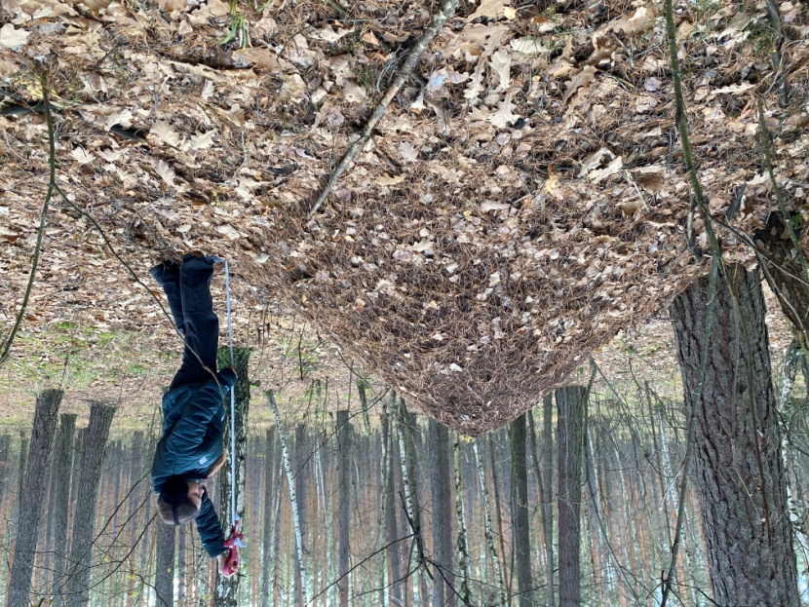
Рис.8. Муравейник
Сумма площадей основания рассчитать не получилось, так как по методике Захарова А.А. она имеет меньшие значения, чем у исследуемых муравейников [2].

Таблица 2
Площадь основания гнезд муравьев (м²)
№ | d (м) | S (м²)
 | 3,0
 | 2,6
 | 3,0
 | 2,8
 | 5,6
 | 3,4
 | 3,0
 | 2,8
 | 4,0
 | 6,0
 | 4,6
 | 3,2
 | 6,6
 | 3,0
 | 6,4
 | 5,6

7 (43,7%) муравейников из 16 были незначительно разрушены (1-3%), скорее всего, животными (рис.9).

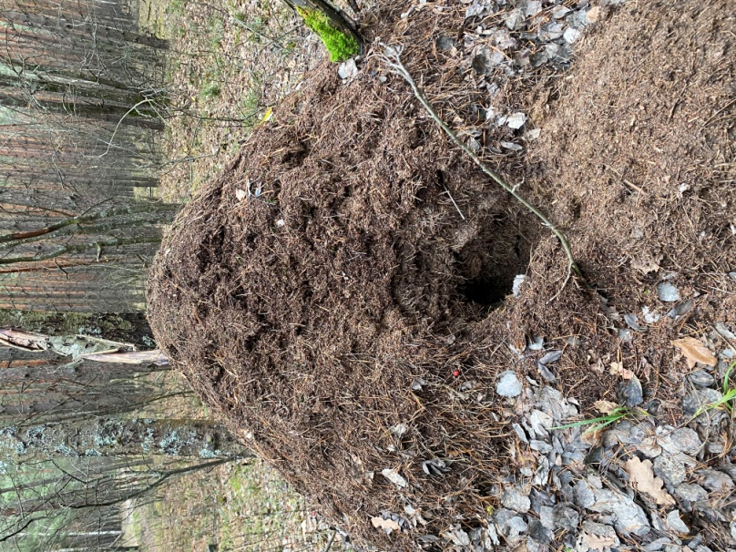
Рис.9. Повреждение муравейника

3 муравейника (18,7%) огорожены в соответствии с нормами (рис.10). Для защиты муравейников ставят изгороди, материал для которых: сухостойные деревья, валежник. Важно лишь, чтобы столбы и перекладины были достаточно прочными; высота изгороди должна быть 60-100 см. Устанавливая изгороди, надо следить, чтобы не был задет гнездовой вал [1].

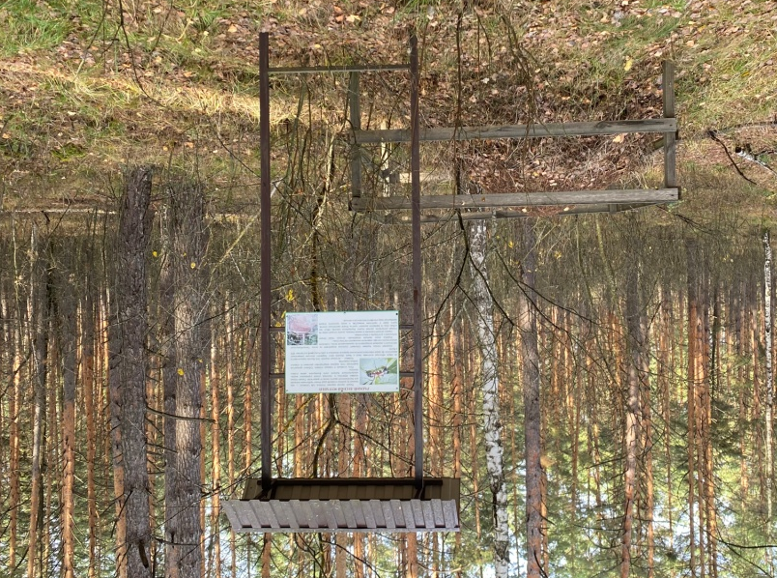
Рис.10. Ограждение муравейника

2. Будущее комплексов гнезд рыжих лесных муравьев в окрестностях села Преображеновка

Исследование гнезд показало, что они находятся в хорошем состоянии. Из 16 муравейников 5 незначительно повреждены, что составляет 31,2%%. Скорее всего эти повреждения были сделаны животными и на жизнь муравейника не повлияли.
Мы считаем, что комплексы будут развиваться дальше, а жизнь в них будет продолжаться.

3. Рекомендации по улучшению экологического состояния гнезд рыжих лесных муравьев

Муравьи играют важную роль в экосистеме леса: уничтожают вредителей, улучшают почву, способствуют распространению семян растений. Однако их гнёзда могут подвергаться негативным антропогенным факторам.
Для сохранения муравейников в нашем лесу мы предлагаем:
- Огораживание муравейников в местах массового посещения, вдоль дорог и туристских троп. Например, использование хвойного жердника-сухостоя (сосна или ель) для строительства ограды. Жерди должны быть диаметром 6–8 см в тонкой части, не допускается использование гнилой древесины и материалов, обработанных химикатами.
- Регулярный мониторинг состояния ограды — не реже двух раз в год (весной после схода снега и осенью перед зимой) нужно проверять сохранность древесины, целостность конструкции и отсутствие повреждений муравейника. При обнаружении проблем их следует немедленно устранять.
- Популяризация знаний о рыжих лесных муравьях и их роли в экосистеме для формирования общей экологической культуры. Проведение экологических игр, создание стендов, на которых представлены виды насекомых, поедаемых муравьями, и краткая информационная справка о том, какой ущерб для продуцентов или людей наносят эти виды насекомых-вредителей.

ВЫВОДЫ

В ходе работы было исследовано 16 гнезд рыжих лесных муравьев в сосновом лесу окрестностей села Преображеновка.
Из исследуемых гнезд по высоте купола минимальная высота составила – 28 см, максимальная 106 см.
Сумма объектов куполов гнезд составила 943 см. Площадь участка, занятого муравьями - 1 гнездо на 178 м маршрута.
7 (43,7%) муравейников из 16 были незначительно разрушены (1-3%), скорее всего, животными. На судьбу гнезд это не повлияло.
3 муравейника (18,7%) огорожены в соответствии с принятыми нормами.
По визуальной оценке, состояние муравьиных комплексов в данном лесу хорошее и мы считаем, что они будут развиваться дальше. А по большому количеству муравейников, их размерам, структуре гнезда (купола высокие) можно говорить о благоприятной экологической обстановке на данной территории.
Для сохранения муравейников в нашем лесу мы предлагаем:
- увеличить количество огороженных муравейников в местах массового посещения, вдоль дорог и туристских троп;
- регулярной проводить мониторинг состояния ограды;
- популяризировать знания о рыжих лесных муравьях и их роли в экосистеме для охраны и формирования общей экологической культуры

ЗАКЛЮЧЕНИЕ

Несомненно, человек может вмешиваться в порядок, стихию, гармонию, устойчивость, подвижное равновесие, царящие в лесу, с тем чтобы поддерживать и укреплять их, повышая устойчивость той живой системы, которую Г.Ф. Морозов определял как «…единство, сообщество, реальную совокупность, биоценоз, наконец, ландшафт».
Нам очень хочется продолжить интересную работу по изучению комплексов гнезд рыжих лесных муравьев. Это направление природоохранного биомониторинга имеет большое значение на территории нашего округа и региона в целом.

СПИСОК ИСПОЛЬЗОВАННОЙ ЛИТЕРАТУРЫ

- Длусский Г.М., Букин А.П. Знакомьтесь: муравьи. – М.: Агропромиздат, 1986. – 223 с.

- Захаров А.А., Захаров Р.А., Федосеева Е.Б. Использование параметров гнезда рыжих лесных муравьев в мониторинге муравейников. /Проблемы экологического мониторинга и моделирования экосистем/, с. 68-90.

- Захаров А.А., Длусский Г.М., Горюнов Д.Н. и др. Мониторинг муравьев Формика. Информационно-методическое пособие. – М.: Товарищество научных изданий КМК, 2013. - 99 с.

4.https://nsportal.ru/ap/library/drugoe/2012/05/31/nauchno-issledovatelskaya-rabota-sekrety-zhizni-muraveynika

5. https://school-science.ru/10/1/45669

Приложение
№ | Координаты | Фото
 | 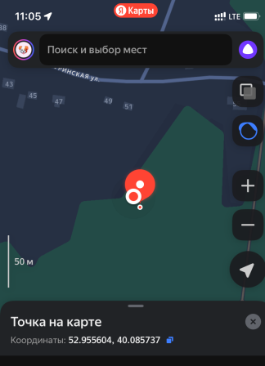 | 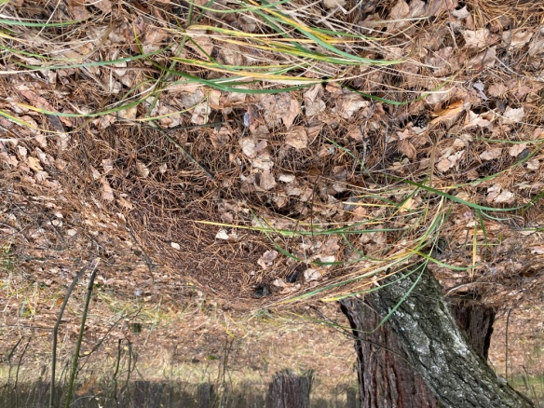
 |  | 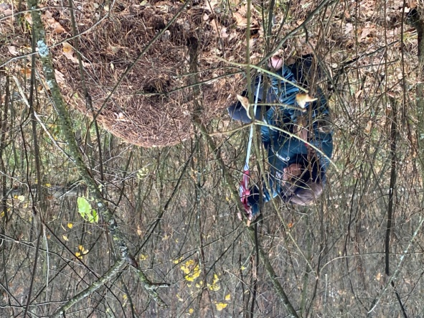
 |  | 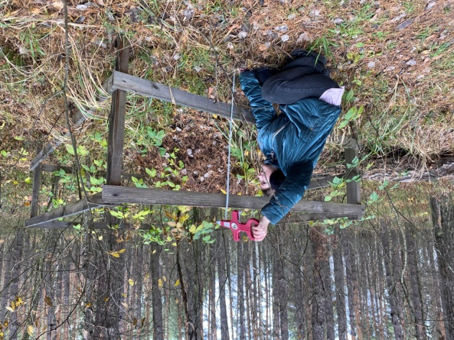
 | 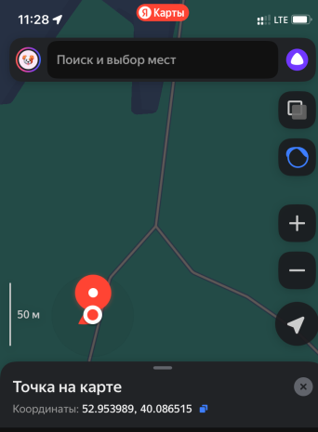 | 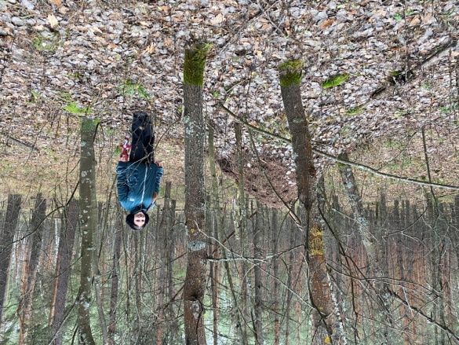
 | 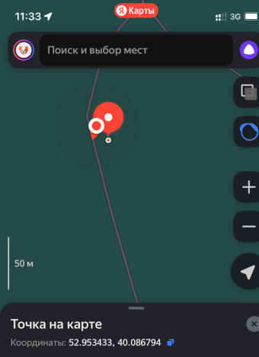 | 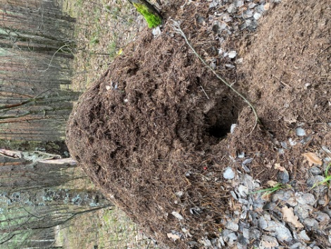
 | 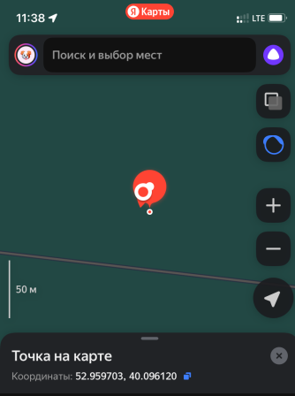 | 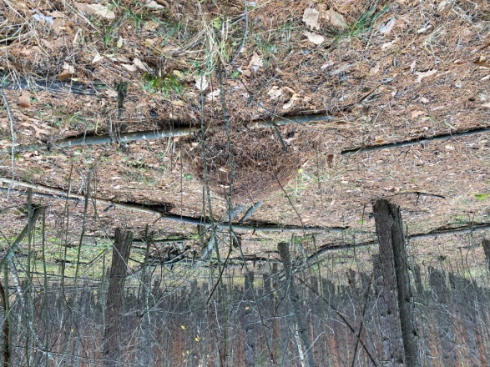
 | 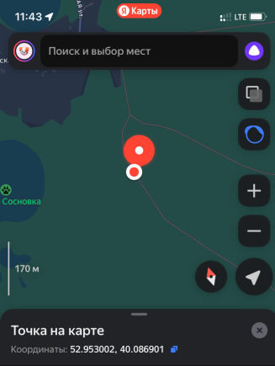 | 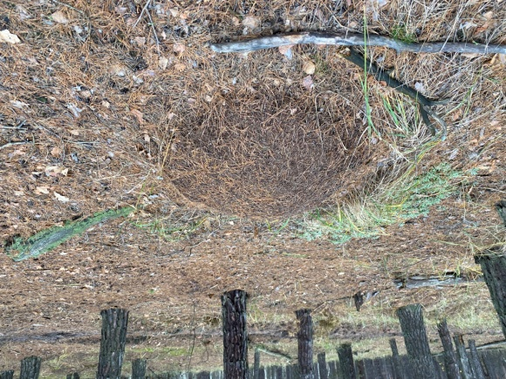
 | 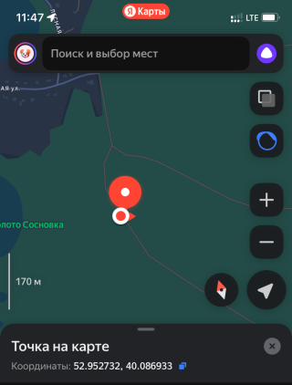 | 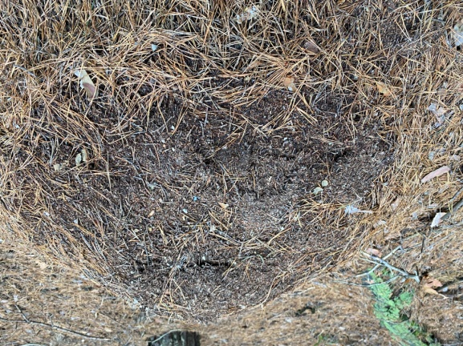
 | 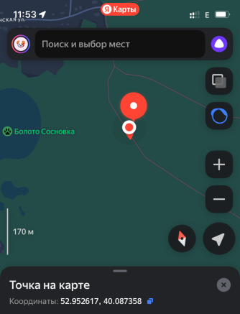 | 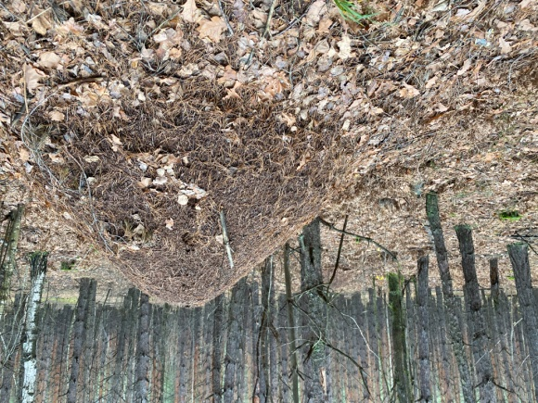
 | 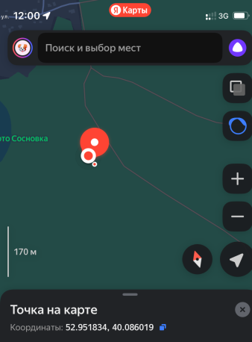 | 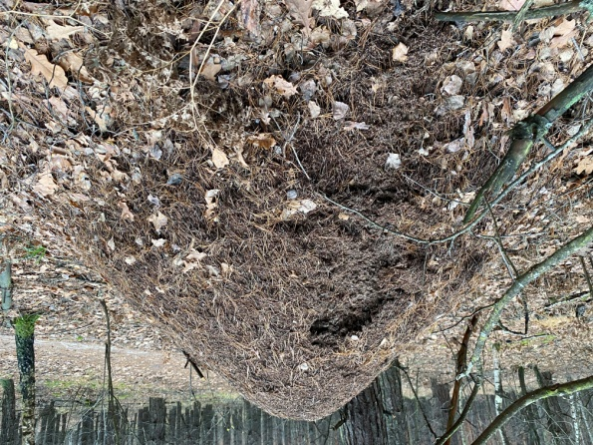
 | 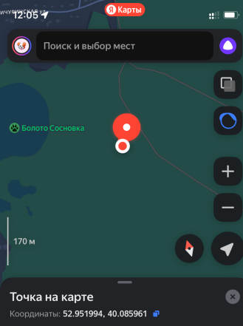 | 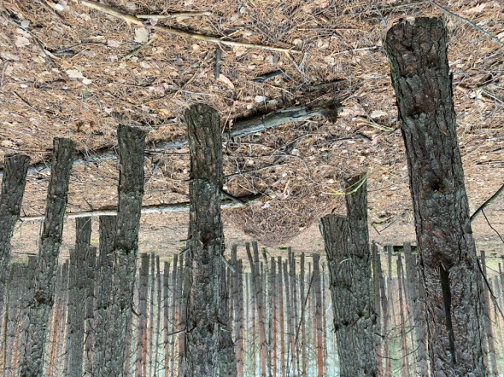
 | 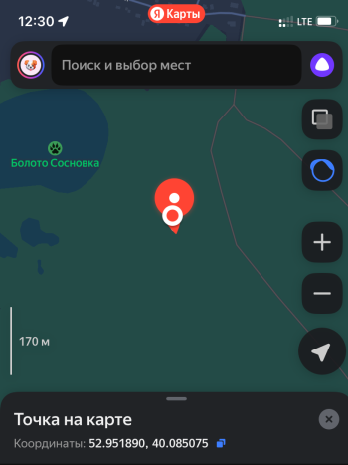 | 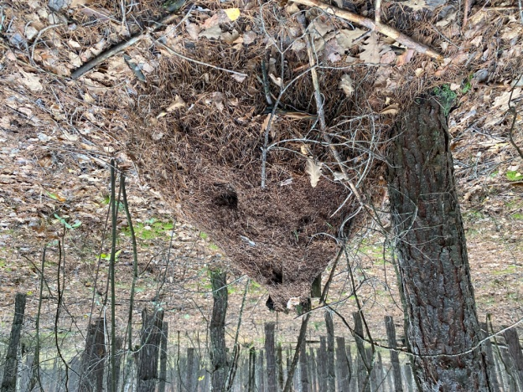
 | 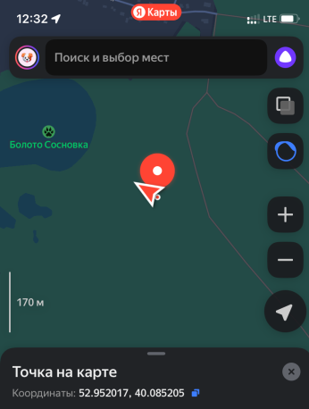 | 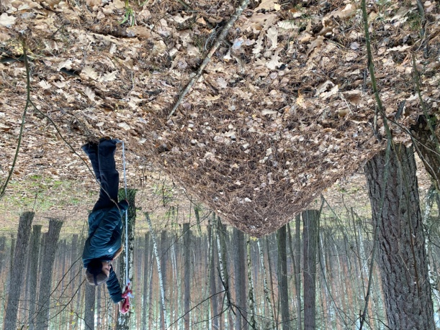
 | 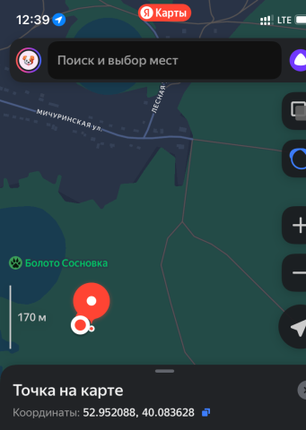 | 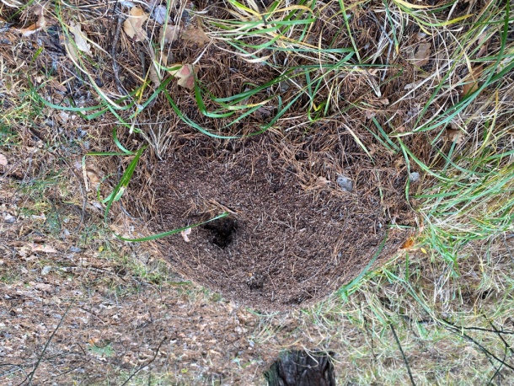
 | 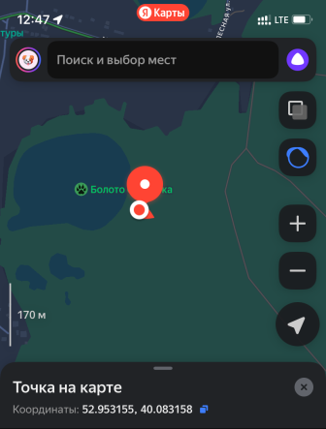 | 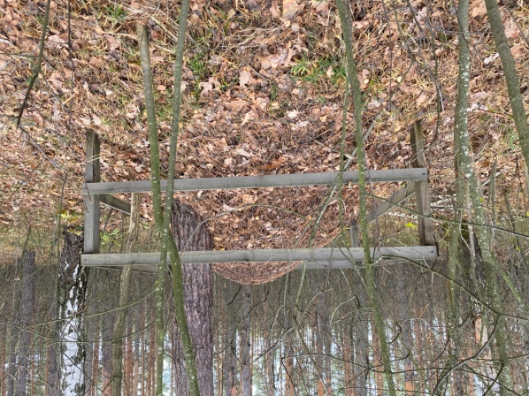
 | 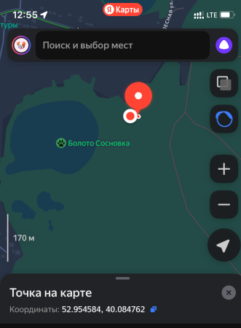 | 